První řez
Praha, 1. června 2020

Paličatá soudní lékařka, podezřelý případ a nečistá hra podsvětí. Doktorka Jessie Tesková nastupuje do nové práce na patologii v San Francisku. Přeje si jen začít znovu. Když ale zjistí, že za podezřelým případem smrtelného předávkování se podle všeho skrývá úkladná vražda, pouští se do pátrání, které ohrožuje nejen její kariéru, ale i život.
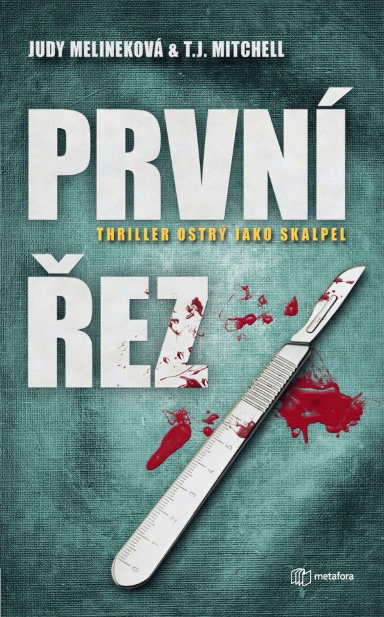
PRVNÍ POHLED MŮŽE KLAMAT, PRVNÍ ŘEZ ALE ČASTO ODHALÍ PRAVDU.

Za podezřelým případem smrtelného předávkování se skrývá něco zlověstného. San Francisco mělo pro Jessie znamenat nový začátek – příležitost zbavit se břemene trpké minulosti v Los Angeles. Realita však vypadá jinak: je přetížená, špatně placená a pracuje v zanedbané pitevně. Navíc jediné bydlení, které sehnala, je ve stísněném vagonu odstavené lanové tramvaje, předělaném na obydlí ve městě věčně utopeném v mlze. A když po pitvě ženy, která na první pohled zemřela na předávkování drogami, postupně vyjde najevo, že extrémně velká dávka heroinu v krvi měla zamaskovat vraždu, je to pro ni začátek další noční můry.

Jakmile se pokusí věnovat případu důkladněji, setká se s nelibostí nadřízeného a z jeho reakce vycítí, že si přeje, aby celou záležitost rychle uzavřela. Je však rozhodnutá dopátrat se pravdy, a poté, co na jejím pitevním stole přistanou další mrtví, kteří by mohli s případem nějak souviset, už není cesty zpět.

Vzdor dobře míněným radám kolegů i maskovaným výhrůžkám shora nepřestává svůj případ rozplétat a stopy ji k jejímu překvapení vedou tam, kde by je nejméně čekala – do vlastních řad... a také do neznámých vod virtuální měny a nových technologických firem, které v rychle se měnícím San Francisku rostou jako houby po dešti.
Autopsie znamená doslova „na vlastní oči“ a Jessie Tesková nehodlá přestat, dokud vlastníma očima nespatří pravdu – i za cenu rizika, že by mohla skončit na pitevním stole ona sama.

368 stran, formát 129×206, cena 379 Kč

O autorech:
Dr. Judy Melineková vystudovala Harvard a Kalifornskou univerzitu v Los Angeles a devět let pracovala jako soudní lékařka v San Francisku. Dnes je soudní patoložkou v Oaklandu a kromě toho vede poradenskou a vzdělávací firmu PathologyExpert.
Thomas J. Mitchell , spisovatel a manžel Judy Melinekové, vystudoval angličtinu na Harvardu a poté pracoval ve filmovém průmyslu, dokud se nestal „otcem v domácnosti“ a nezačal se na plný úvazek věnovat péči o jejich tři děti.
Společně napsali vzpomínkovou knihu Mrtví na stole: Dva roky, 262 nebožtíků a zrození soudního lékaře, kterou roku 2014 vydalo nakladatelství Scribner a která se propracovala až do žebříčku bestsellerů deníku New York Times. Společně napsali i thrillery s hlavní hrdinkou Jessie Teskovou První řez (Metafora 2020) a Příčný řez (vyjde 2021).

Ohlasy:
„Ostré jako skalpel. V Prvním řezu nahlédnete do pitevny očima profesionálky.“ – Kathy Reichs, autorka knih Sbírka kostí a Zúčtování

„Kdo jiný může nabídnout opravdu poutavou kriminálku než skutečný soudní lékař? Příznivci seriálů C.S.I. (Kriminálka...) musí tento důmyslně vymyšlený příběh doslova zhltnout.“ – Karin Slaughter, autorka knih Poslední vdova a Čisté zlato

Kontaktní údaje:
Mgr. Zlata Biedermannová
Seen Media, s.r.o.
E: zb@seenmedia.cz
M: +420 737 583 136
web: http://www.grada.cz/

